## línea horizontal



Programación III - TPO

06/07/2022

**─**

Mainero Germán LU:1024139

Vazquez Martin LU:1036863

# Objetivo

Implementar los algoritmos DFS y BFS.

# Algoritmos

## DFS

El grafo que se visualiza en la secuencia de pasos es el utilizado al momento de ejecutar, comenzando con NodoGrafo origen = grafoDFS.encontrarNodo(1);

Secuencia de pasos:

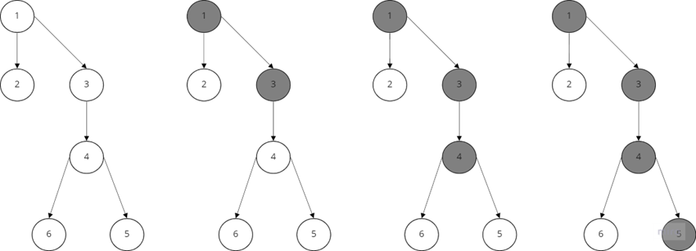

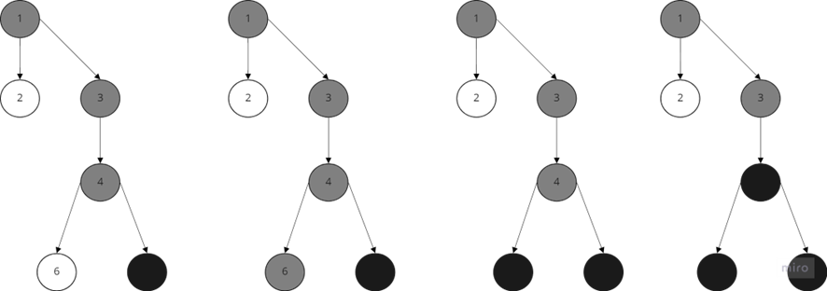

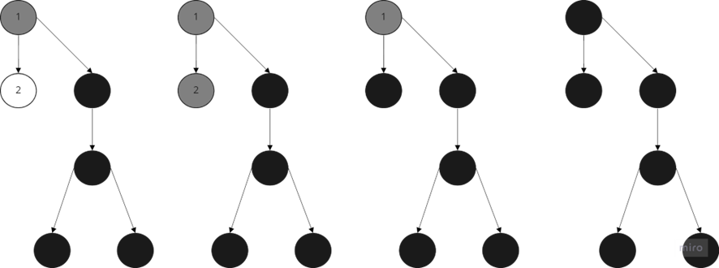

Resultado de la ejecución del grafo con DFS:

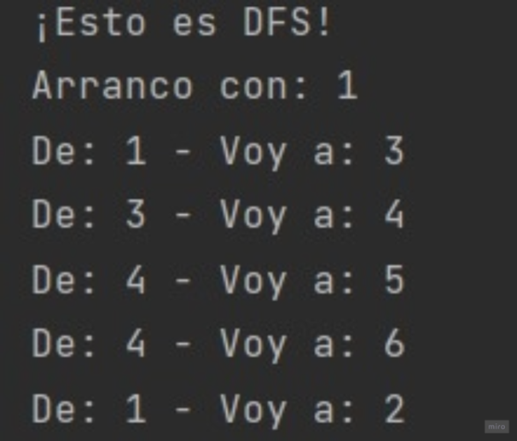

Configuración necesaria para ejecutar DFS:

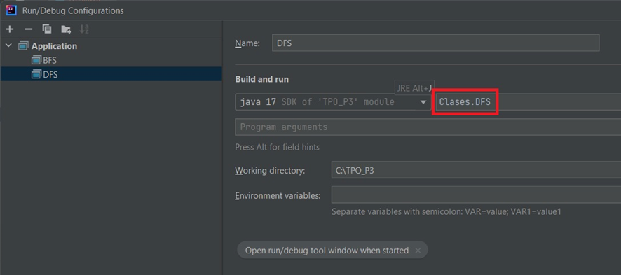

## BFS

El grafo que se visualiza en la secuencia de pasos es el utilizado al momento de ejecutar, comenzando con NodoGrafo origen = grafoBFS.encontrarNodo(1)

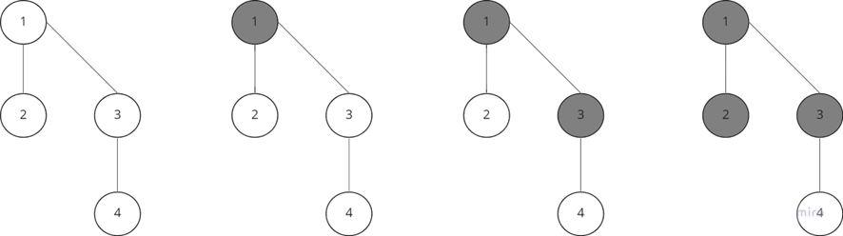

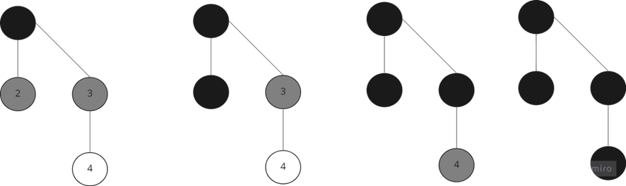

Resultado de la ejecución del grafo con BFS:

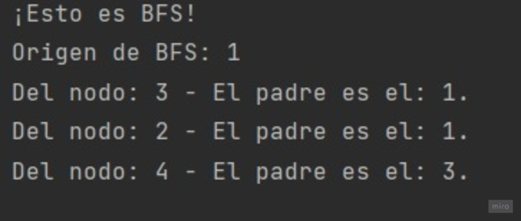

Configuración necesaria para ejecutar BFS:

